2015年12月1日 第118号
gou 号
戦争する国づくりストップ！憲法を守り・いかす共同センター
文京区湯島2-4-4全労連会館 03-5842-5611 (FAX 5842-5620)
http://www.kyodo-center.jp mail: move@zenroren.gr.jp
憲法共同センターNEWS

高校生、子連れママの反応に励まされ各地で行動
戦争法廃止へ！2000万人署名を広げよう
山梨総がかり行動20万人、山梨民医連3万人目標
山梨の総がかり行動実行委員会では、山梨で20万人を目標に掲げています。山梨民医連では3万人を目指し、職員一人当たり20人を目安に広げています。（全日本民医連は「民医連だけで300万人を集めよう」と提起しています）石和協立病院では一人あたりの目標を高めに設定し、「毎月何人」と目標を出して集めていくことを確認しています。職員だけのとりくみとせず、友の会、患者さんなど、多くの人の協力を得て広げていきます。（山梨民医連運動ニュース11月20日付より）
兵庫 「2000万人署名実現」西・西播ブロック交流会議開催
西・西播ブロックは4市3町で奮闘している団体代表11人で活動交流会を開催しました。兵庫県憲法共同センターの津川代表が「たたかいの到達点と課題」を、和田事務局長が「2000万人署名などのとりくみ」を提起しました。この後全員発言で運動強化の決意を述べあいました。（以下発言の一部です）
「駅頭早朝宣伝は竜野と本竜野で続けているが、高校生の反応が良くなっている。共産党市委員会としては1万5000人の目標を掲げた。旧町ごとに集約する必要がある。先日、社保協での自治体キャラバンをやったがこの経験を今回のとりくみにも生かしたい」
「『たつの九条の会』は19日には18人も集まった。一点共闘のあり方も工夫が必要。大胆に地域の自治会や消防団、お寺なども訪問して賛同・協力を得たい」（兵庫県共同センター週刊ニュース532号より）
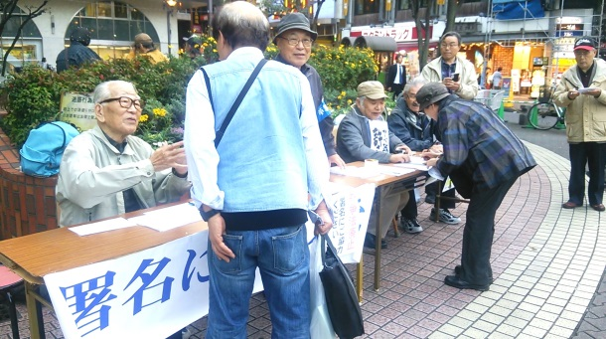
東京・大田 35人参加で署名96人！
11月19日、JR蒲田駅西口広場で大田革新懇の呼びかけで「戦争法廃止を求める国会請願署名行動」が行われました。9団体35人が参加、チラシ300枚を配りました。高校生や家族連れ、子どもを連れた若いママが署名に次々応じてくれました。96人分の署名が集まりました。
（東京革新懇FAXニュース450号より）
当面の行動日程
12.2政府の代執行提訴に抗議し、翁長知事を激励する官邸前、抗議行動！
12月2日（水）18時30分～ 首相官邸前（国会記者会館前）
主催：沖縄・一坪反戦地主会関東ブロック／止めよう！辺野古埋め立て 国会包囲実行委員会
戦争させない・9条壊すな！総がかり行動実行委員会
KEEP CALM AND NO WAR★1206銀座大行進―安保関連法の廃止を求める学生・学者・市民の共同行動
12月6日（日）開場12時30分 集会13時～14時30分（日比谷野外音楽堂） 銀座デモ14時30分～
主催：学者の会、SEALDs 協賛：総がかり行動実行委員会
協力：T-nsSOWL、「憲法9条にノーベル平和賞を」実行委員会、立憲デモクラシーの会、ママの会
12月「9の日」行動 全国各地で成功させましょう！
＜都内＞
12月9日（水）12時～13時 ＪＲ新宿駅西口 主催：憲法共同センター／憲法東京共同センター
12月「毎月第3火曜日宣伝行動」 全国各地で成功させましょう！
＜都内＞
12月―12月15日（火）
①ＪＲ新宿駅西口 12時～13時
（全商連、自由法曹団、民青同盟、全国革新懇、日本共産党、生協労連）
＊日本平和委員会の沖縄連帯「15日」宣伝と共同して開催します。
②茗荷谷駅前 12時～13時 （新婦人、農民連、憲法会議）
③巣鴨駅前 18時～19時 （自治労連）
④虎の門交差点（郵政本社ビル寄り） 12時15分～13時 （国公労連）
⑤ＪＲ四ツ谷駅前 12時30分～13時 （全教）
⑥上野駅マルイ前 12時～13時
（自治労連・国公労連・全教・年金者組合・生協労連以外の全労連加盟単産、全労連事務局）
⑦御茶ノ水駅前 12時15分～13時 （民医連）
⑧大塚駅前 12時30分～13時 （東京地評、年金者組合）
1月―1月19日（火）
①新宿駅西口 12時～13時 （全商連、自由法曹団、民青同盟、全国革新懇、日本共産党、生協労連）
②茗荷谷駅前 ※日程・時間未定 （新婦人、農民連、憲法会議）
③巣鴨駅前 ※時間未定 （自治労連）
④虎の門交差点（郵政本社ビル寄り） 12時15分～13時 （国公労連）
⑤ＪＲ四ツ谷駅前 12時30分～13時 （全教）
⑥上野駅マルイ前 12時～13時
（自治労連・国公労連・全教・年金者組合・生協労連以外の全労連加盟単産、全労連事務局）
⑦御茶ノ水駅前 12時15分～13時 （民医連）
⑧ＪＲ池袋東口 12時～13時予定 （東京地評、年金者組合）
12月「19日」行動 全国各地で成功させましょう！
＜都内＞ ※夜の国会前集会は開催しません。
「自衛隊を戦場へ送るな」総がかり講演集会
12月19日（土）開場13時30分 集会14時～16時30分 北とぴあ・さくらホール（1300人収容） 主催：総がかり行動実行委員会
国会開会日行動
2016年1月4日（月）12時～13時 衆議院第2議員会館～参議院会館前
主催：総がかり行動実行委員会
1月「9の日」行動 全国各地で成功させましょう！
＜都内＞
1月8日（金）12時～13時 ＪＲ新宿駅西口 主催：憲法共同センター／憲法東京共同センター
1月「19日」行動 全国各地で成功させましょう！
＜都内＞
2016年1月19日（火）18時30分～19時30分予定 衆議院第2議員会館～参議院会館前
主催：総がかり行動実行委員会
憲法共同センター全国交流集会
2016年2月20日（土） 10時30分～16時 全国教育文化会館（エデュカス東京）

